IŠVADOS DĖL PRIENŲ RAJONO
SAVIVALDYBĖS 2006 METŲ BIUDŽETO ĮVYKDYMO ATASKAITOS
PRIEDAS

2007 m. gegužės 31 d.
Prienai

Vadovaudamasi Lietuvos Respublikos biudžeto sandaros įstatymo 37 str. ir Lietuvos Respublikos vietos savivaldos įstatymo 27 str. savivaldybės kontrolieriaus tarnyba atliko 2006 metų savivaldybės biudžeto įvykdymo ataskaitos auditą. Audito tikslas – nustatyti, ar audituojama ataskaita sudaryta remiantis Lietuvos Respublikos įstatymais bei kitais teisės aktais.
Savivaldybės 2006 m. biudžeto vykdymą reguliavo Lietuvos Respublikos biudžeto sandaros įstatymas ir Lietuvos Respublikos Vyriausybės 2001 m. gegužės 14 d. nutarimas Nr.543 „Dėl Lietuvos Respublikos valstybės biudžeto ir savivaldybių biudžetų sudarymo ir vykdymo tvarkos patvirtinimo“.
Savivaldybės 2006 m. biudžeto vykdymo auditas atliktas pagal Finansų skyriaus pateiktus duomenis. Savivaldybės biudžeto vykdymo ataskaitos išvada apima 2006 m. savivaldybės biudžeto įvykdymo ataskaitas ir priedus.

- Biudžeto pajamos

Prienų rajono savivaldybės taryba 2006 m. vasario 9 d. sprendimu Nr.T3-4 patvirtino 2006 metų savivaldybės biudžetą – 49185,6 tūkst. Lt pajamų ir išlaidų.
Savivaldybės biudžeto pajamų planas savivaldybės Tarybos sprendimais padidintas 5628,6 tūkst.Lt, iš kurių 2561,9 tūkst. Lt dotacija, 176,9 tūkst.Lt – kitos pajamos, 1945,5 tūkst.Lt – lėšos, gautos iš valstybės biudžeto ir kt. Šiems tikslinimams įtakos turėjo Lietuvos Respublikos teisės aktų pasikeitimai. Vadovaujantis Lietuvos Respublikos 2006 metų valstybės biudžeto ir savivaldybių biudžetų finansinių rodiklių patvirtinimo įstatymo pakeitimo ir papildymo įstatymu (2006 m. liepos 4 d. Nr.X-741) keitėsi specialiųjų tikslinių dotacijų sumos, iš jų Išmokų vaikams įstatymui nuo 2006-09-01 įgyvendinti skirta 131,0 tūkst. Lt, pedagogų atlyginimams nuo 2006-09-01 padidinti skirta 419,0 tūkst. Lt.
Pagal Lietuvos Respublikos Vyriausybės nutarimus Prienų rajono savivaldybei skirta 1945,5 tūkst. Lt:
- 350,2 tūkst. Lt pagal 2006 m. vasario 27 d. nutarimą Nr.194 ir pagal 2006 m. spalio 30 d. nutarimą Nr.1072 – paramai mažas pajamas gaunančioms šeimoms dėl kuro pabrangimo;
- 50,0 tūkst. Lt pagal 2006 m. balandžio 19 d. nutarimą Nr.381 – Skriaudžių kultūros centro ansamblio „Kanklės“ 100-mečio minėjimo išlaidoms iš dalies padengti;
- 1,4 tūkst. Lt pagal 1998 m. vasario 18 d. nutarimą Nr.198 - vienkartinėms kompensacijoms asmenims, patyrusiems žalą likviduojant Černobylio atominės elektrinės avarijos padarinius (pagal savivaldybės pateiktą paraišką) išmokėti;
- 147,8 tūkst. Lt pagal 2006 m. gegužės 4 d. nutarimą Nr.417 – biudžetinių įstaigų darbuotojų (bibliotekininkų) darbo užmokesčiui padidinti;
- 996,17 tūkst. Lt pagal 2006 m. birželio 1 d. nutarimą Nr.536 - piliečių nuosavybės teisėms į išlikusius gyvenamuosius namus, jų dalis, butus atkurti ir kompensacijoms už išperkamą nekilnojamąjį turtą religinėms bendruomenėms išmokėti;
- 40,0 tūkst. Lt pagal 2006 m. liepos 11 d. nutarimą Nr.698 – buvusios Veiverių mokytojų seminarijos 140-mečio minėjimo išlaidoms iš dalies padengti;
- 149,5 tūkst. Lt pagal 2006 m. liepos 10 d. nutarimą Nr.683 – minimaliajai mėnesinei algai padidinti;
- 210,4 tūkst. Lt pagal 2006 m. spalio 30 d. nutarimą Nr.1074 – biudžetinių įstaigų ir organizacijų darbuotojų darbo užmokesčiui nuo 2006-10-01 padidinti.
Savivaldybės biudžetas 2006 m. gavo 54209,9 tūkst. Lt pajamų, t.y. 604,3 tūkst. Lt mažiau nei numatyta patikslintame plane – pajamų planas įvykdytas 98,9 proc. Pajamų 2006 m. gauta 9115,0 tūkst. Lt daugiau nei 2005 m.
Duomenys apie 2006 m. gautas pajamas ir jų palyginimas su praėjusių metų pajamomis pateikti 1 diagramoje. Didžiausią pajamų dalį kaip ir praėjusiais metais sudarė speciali tikslinė dotacija iš valstybės biudžeto – 55,2 proc. ir gyventojų pajamų mokestis – 38,4 proc.

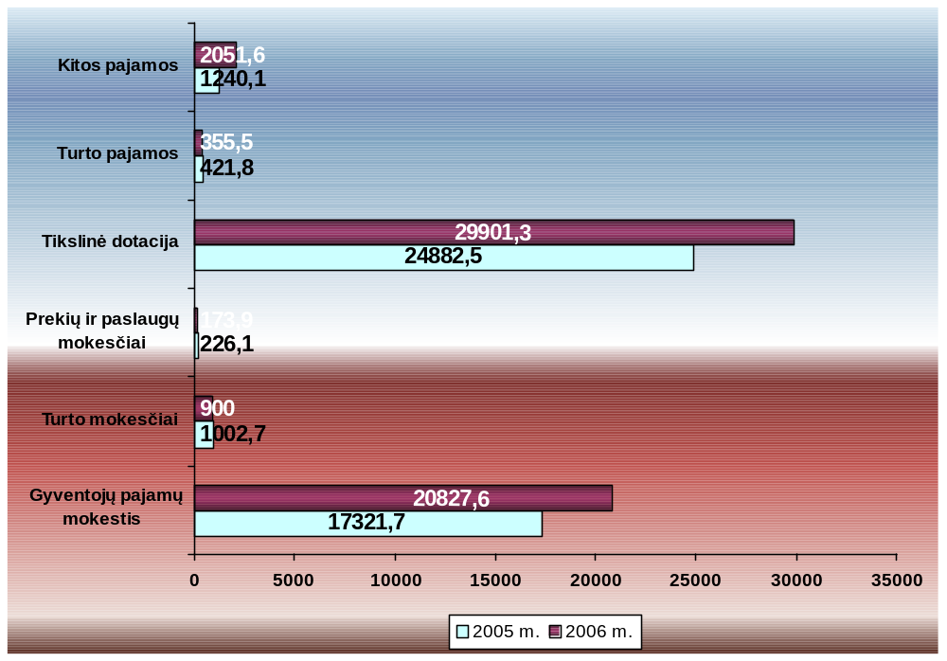
1 diagrama. Savivaldybės biudžeto pajamų palyginimas

Pajamų plano įvykdymas pagal atskiras pajamas išanalizuotas 1-oje lentelėje (pridedama). 2006 metais neįvykdytas šių pajamų planas: nekilnojamojo turto mokesčio surinkta 156,7 tūkst.Lt (30,7 proc.), mokesčio už aplinkos teršimą – 63,8 tūkst. Lt (41,4 proc.), paveldimo ir dovanojamo turto mokesčio – 11,1 tūkst.Lt (74,0 proc.); nuomos mokesčio už valstybinę žemę ir valstybinius vidaus vandenų telkinius – 82,0 tūkst. Lt (22,2 proc.), ilgalaikio materialiojo turto realizavimo pajamų – 58,0 tūkst. Lt (84 proc.) mažiau nei planuota.
Savivaldybės taryba 2006 metais daliai mokesčių mokėtojų suteikė lengvatas arba visai atleido nuo mokesčių mokėjimo. Dėl Savivaldybės tarybos 2006 m. gegužės 25 d. sprendimu Nr.T3-108 suteiktų žemės nuomos mokesčio lengvatų 2006 metais negauta 533,4 tūkst. Lt pajamų, iš jų: 16,7 tūkst. Lt dėl juridiniams asmenims taikomų lengvatų, 43,4 tūkst. Lt dėl fiziniams asmenims taikomų lengvatų, 473,3 tūkst. Lt dėl apskaičiuojant valstybinės žemės nuomos mokestį taikomų žemės vertės koeficientų. Dėl savivaldybės tarybos 2006 m. rugsėjo 21 d. sprendimu Nr.T3-215 suteiktų žemės mokesčio lengvatų negauta 207,0 tūkst. Lt pajamų. Savivaldybės tarybos 2006 m. kovo 23 d. sprendimu Nr.T3-47 nuo nekilnojamojo turto mokesčio atleistos AB „Prienų šilumos tinklai“ bendrovės nekilnojamojo turto mokesčio suma 2006 m. sudarė 138,9 tūkst. Lt.
Valstybinės žemės nuomos mokestį nuo 2003-01-01 administruoja savivaldybės administracijos finansų skyrius. Pagal šio skyriaus pateiktus duomenis bendroji nuompinigių už valstybinės žemės ir valstybinio fondo vandens telkinių nuomą nepriemoka (kartu su delspinigiais) 2007-01-01 sudarė 219,7 tūkst. Lt, iš to skaičiaus 91,5 tūkst. Lt fizinių asmenų, 128,2 tūkst. Lt juridinių asmenų nuomos mokesčiai. Per 2007 m. pirmus 5 mėnesius sumokėta 83,5 tūkst. Lt nuomos mokesčio ir bendroji mokesčio nepriemoka 2007-06-01 sudaro 136,2 tūkst. Lt.
Norime atkreipti dėmesį, kad savivaldybės tarybos 2006 m. birželio 28 d. sprendimu patvirtintoje Valstybinės žemės nuomos mokesčio administravimo tvarkoje numatytos kontrolės priemonės dėl laiku nesumokėtų mokesčių nepakankamos, jos nepajėgios užtikrinti nuomos mokesčio surinkimo. Šioje tvarkoje nenumatyti terminai, iki kada savivaldybės administracijos finansų skyrius turi apskaičiuoti valstybinės žemės nuomos mokestį ir pateikti deklaracijas mokesčio mokėtojams (deklaracijos mokesčių mokėtojams teikiamos spalio-lapkričio mėn.). Savivaldybės tarybos 2006 m. gegužės 25 d. sprendimu Nr.T3-107 nustatytas žemės nuomos mokesčio sumokėjimo terminas - iki einamųjų metų gruodžio 31 d., tačiau dalis mokesčių sumokėta jau 2007 metais. Manome, kad būtų tikslinga nustatyti konkretesnes datas, numatančias tikslius mokesčio apskaičiavimo, deklaracijų pateikimo terminus, bei paankstinti mokesčio mokėjimo datą, kad įvairūs nuomos mokesčio dydžio, nuomos mokesčio nesumokėjimo neatitikimai būtų išsiaiškinti ir mokestis sumokėtas einamaisiais metais.

- Biudžeto išlaidos

Prienų rajono savivaldybės taryba 2006 m. vasario 9 d. sprendimu Nr.T3-4 patvirtino 49185,6 tūkst. Lt išlaidų. Atlikus 2006 m. savivaldybės biudžeto patikslinimus išlaidos metų pabaigoje sudarė 54814,2 tūkst.Lt, t.y. 5628,6 tūkst.Lt daugiau nei metų pradžioje. Patikslintas išlaidų planas įvykdytas 98,3 proc. (53896,8 tūkst.Lt.).
Pagrindinę savivaldybės išlaidų dalį 2006 m. sudarė išlaidos švietimui – 51,4 proc., socialinės apsaugos išlaidos – 13,6 proc., bendrųjų valstybės paslaugų išlaidos – 19,1 proc., poilsio ir kultūros išlaidos – 6,3 proc. Duomenys apie išlaidas pagal valstybės funkcijas pateikti 2 diagramoje ir 2 lentelėje (pridedama).
Biudžeto išlaidų įvykdymas pagal ekonominę klasifikaciją ir palyginimas su 2004-2005 metais pateiktas 3-oje lentelėje (pridedama). Iš jos matome, kad didžiausią išlaidų dalį kaip ir kiekvienais metais, sudarė išlaidos darbo užmokesčiui ir socialinio draudimo įmokoms – 24523,8 tūkst.Lt (52,4 proc.). Prekių ir paslaugų naudojimo išlaidos 2006 m. sudarė 18,4 proc., socialinių išmokų išlaidos – 12,8 proc., materialiojo ir nematerialiojo turto įsigijimo išlaidos – 9,6 proc.

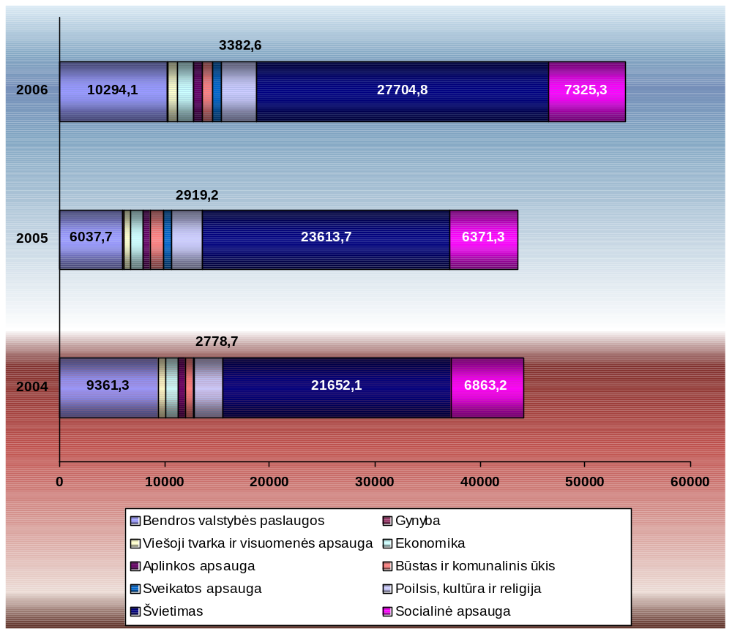
2 diagrama. Išlaidos pagal valstybės funkcijas 2005-2006 m.
Specialioji tikslinė dotacija valstybinėms funkcijoms atlikti 2006 m. ketvirtame ketvirtyje buvo naudojama ir savivaldybės reikmėms. Savivaldybės tarybos sprendimais perskirstyta 1474,2 tūkst. Lt dotacijos lėšų, iš kurių 1227,0 tūkst. Lt paskirstyta kitai socialinei paramai (1137,0 tūkst. Lt darbo užmokesčio, socialinio draudimo, prekių ir paslaugų naudojimo ir socialinių išmokų išlaidoms, 90,0 tūkst. Lt ilgalaikio turto įsigijimo išlaidoms), mokymo aplinkai finansuoti paskirstyta 63,2 tūkst. Lt, kitoms reikmėms - 184,0 tūkst. Lt. Į valstybės biudžetą 2006 m. grąžinta 803,4 tūkst. Lt tikslinės dotacijos lėšų, iš kurių:
- 318,6 tūkst. Lt nepanaudotos Lietuvos Respublikos Vyriausybės 2006 m. birželio 1 d. nutarimu Nr.536 skirtos lėšos piliečių nuosavybės teisėms į išlikusius gyvenamuosius namus, jų dalis, butus atkurti ir kompensacijoms už išperkamą nekilnojamąjį turtą religinėms bendruomenėms išmokėti;
- 295,7 tūkst. Lt nepanaudotos Lietuvos Respublikos Vyriausybės 2006 m. vasario 27 d. nutarimu Nr.194 ir 2006 m. spalio 30 d. nutarimu Nr.1072 skirtos lėšos paramai mažas pajamas gaunančioms šeimoms dėl kuro pabrangimo;
- 180,0 tūkst. Lt nepanaudotos Lietuvos Respublikos 2005 m. gruodžio 8 d. įstatymu Nr.X-433 numatytos lėšos Lietuvos partizano Juozo Lukšos-Daumanto tėviškės remontui ir kt.
Pažymėtina, kad Finansų skyriaus paruoštame Savivaldybės administracijos metinės atskaitomybės aiškinamajame rašte nėra paaiškinta, dėl kokių priežasčių dalis tikslinės paskirties lėšų ir lėšų, skirtų savivaldybei pagal atskirus Lietuvos Respublikos Vyriausybės nutarimus, nepanaudotos ir grąžintos į valstybės biudžetą.
Norime atkreipti dėmesį į tai, kad nors savivaldybės biudžetą 2006 metais buvo stengiamasi formuoti programiniu principu, biudžeto projektas daugiau pagrįstas ne programų tikslais, bet asignavimų valdytojų poreikiais. Savivaldybės biudžetas 2006 metais buvo tikslinamas net 7 kartus, keičiant ne tik asignavimų paskirtį, bet ir perskirstant lėšas tarp atskirų asignavimų valdytojų. Nors Biudžeto sandaros įstatymas suteikia teisę keisti biudžeto asignavimų paskirtį, tačiau dažnas biudžeto lėšų perskirstymas rodo, kad nustatytos nepakankamos biudžeto planavimo procedūros. Manome, kad turėtų būti aiškiai reglamentuota, kokią nepanaudotų lėšų dalį galima perskirstyti ir kaip turėtų būti naudojami netekę paskirties asignavimai.

- Biudžeto lėšų finansinė atskaitomybė. Teisės aktų pažeidimai

Pagal Biudžeto sandaros įstatymo 37 str. 3 d. savivaldybių biudžetų vykdymo, savivaldybių biudžetų asignavimų valdytojų programų sąmatų, savivaldybių biudžetų lėšų apskaitos ir finansinės atskaitomybės auditą atlieka savivaldybių kontrolierių tarnybos. Pagal Biudžeto sandaros įstatymo 37 str. 4 d. biudžeto asignavimų valdytojų ir jiems pavaldžių biudžetinių įstaigų ir kitų subjektų programų vykdymą vertina vidaus audito tarnybos. Prienų rajono savivaldybės administracijos centralizuota vidaus audito tarnyba, kurios vienas pagrindinių uždavinių vertinti viešojo juridinio asmens strateginių arba kitų veiklos planų, programų vykdymą bei valstybės ir savivaldybės turto naudojimą ekonomiškumo, efektyvumo ir rezultatyvumo požiūriais, mums pateikė 2006 metais atlikto audito ataskaitas, tačiau biudžeto asignavimų valdytojų programų vertinimas 2006 metais nebuvo atliekamas.
Prienų rajono savivaldybei skirtų valstybės biudžeto specialių tikslinių dotacijų panaudojimo bei savivaldybės patikėjimo teise valdomo valstybės turto valdymo, naudojimo ir disponavimo juo teisėtumą ir jo naudojimo įstatymų nustatytiems tikslams auditą atliko Lietuvos Respublikos Valstybės kontrolės 3-iojo audito departamento Kauno skyriaus specialistai, kurių išvados pateiktos 2007 m. gegužės 24 d. audito ataskaitoje Nr.KA-31-8 P-13 ir išvadoje Nr.9.1-13. Valstybiniai auditoriai, atlikę finansinį (teisėtumo) auditą Prienų rajono savivaldybėje, pareiškė besąlyginę nuomonę apie finansines ataskaitas dėl valstybės biudžeto specialių tikslinių dotacijų, skirtų savivaldybės biudžetui ir apie valstybės biudžeto tikslinių dotacijų lėšų ir valstybės turto valdymo, naudojimo ir disponavimo juo teisėtumą.
Savivaldybės kontrolieriai 2006 m. atliko 6 asignavimų valdytojų finansinių ataskaitų auditą. Audituojamų subjektų atranka buvo vykdoma pagal kiekybinius vertinimo kriterijus, t.y. pagal savivaldybės biudžeto asignavimų valdytojams patvirtintas asignavimų išlaidoms sumas, atsižvelgiant į išlaidų sąmatų balanso pokyčius, bei pagal kokybinius vertinimo kriterijus, t.y. pagal paskutinio įstaigos audito ar patikrinimo datą, atsižvelgiant į įvairius įstaigų ūkinės, finansinės veiklos duomenis, apskaitos kompiuterizavimo lygį ir kt. Prioritetai buvo skiriami darbo užmokesčio ir turto apskaitos sričiai, kadangi 2006 m. biudžete asignavimai darbo užmokesčiui ir socialinio draudimo įmokoms sudaro 51,5 proc., asignavimai turtui įsigyti – 9,5 proc.
Audito metu mes vertinome įstaigų 2006 m. finansinės atskaitomybės, planų ir programų sąmatų įvykdymo ataskaitų duomenis bei biudžeto lėšų ir turto valdymo, naudojimo ir disponavimo jais teisėtumą ir jų naudojimą įstatymų nustatytiems tikslams per 2006 metus.
Auditą atlikome pagal Valstybinio audito reikalavimus. Šie reikalavimai nustato, kad auditą planuotume ir atliktume taip, kad gautume pakankamą užtikrinimą dėl finansinės atskaitomybės ir planų ir programų sąmatų įvykdymo ataskaitų duomenų tinkamo ir teisingo pateikimo, turto valdymo, naudojimo ir disponavimo juo teisėtumo. Audito metu surinkome įrodymus, kuriais pagrindėme įstaigų apskaitos sistemos ir vidaus kontrolės, finansinės atskaitomybės, planų ir programų sąmatų įvykdymo ataskaitų parengimo ir pateikimo, turto valdymo, naudojimo ir disponavimo jais teisėtumo vertinimus.
Finansinių auditų metu teikėme rekomendacijas dėl apskaitos sistemos tobulinimo ir vidaus kontrolės stiprinimo. Dalis rekomendacijų įgyvendinta auditų metu. Savivaldybės kontrolieriai paruošė 6 audito ataskaitas ir pateikė išvadas dėl audituojamų subjektų finansinės atskaitomybės bei biudžeto lėšų ir turto valdymo, naudojimo, disponavimo jais teisėtumo ir jų naudojimo įstatymų nustatytiems tikslams.
Toliau apžvelgsime audituotus subjektus ir audito metu nustatytus neatitikimus.
Audituota įstaiga | Nuomonė dėl |  | 2006 m. panaudoti asignavimai  (tūkst. Lt )
Audituota įstaiga | finansinės atskaitomybės ir kitų ataskaitų duomenų | Biudžeto lėšų ir turto valdymo, naudojimo, disponavimo jais teisėtumo ir jų naudojimo įstatymų nustatytiems tikslams | 2006 m. panaudoti asignavimai  (tūkst. Lt )
Lopšelis-darželis „Gintarėlis“ | Besąlyginė | Besąlyginė | 675,4
Lopšelis-darželis „Saulutė“ | Besąlyginė | Besąlyginė | 560,8
Šilavoto pagrindinė mokykla | Besąlyginė | Besąlyginė | 767,1
Prienų „Revuonos“ vidurinė mokykla | Besąlyginė | Besąlyginė | 1762,1
Kunigiškių pagrindinė mokykla | Sąlyginė | Sąlyginė | 829,3
Jiezno gimnazija | Atsisakyta pareikšti nuomonę | Atsisakyta pareikšti nuomonę | 1912,5

Visiems audituojamiems subjektams buvo siunčiami raštai apie audito metu nustatytas veiklos problemas, klaidas ir teisės aktų pažeidimus bei teikiamos rekomendacijos. Džiugu pažymėti, kad įstaigos geranoriškai reagavo į pateiktas pastabas bei pasiūlymus ir daugumą trūkumų ištaisė audito metu. Įstaigoms, kurioms pareikšta besąlyginė nuomonė, neturėjome reikšmingų pastabų dėl finansinės atskaitomybės ir kitų ataskaitų, apskaitos sistemos ir teisės aktų pažeidimų ir pareiškėme nuomonę, kad lopšelių-darželių „Gintarėlis“ ir „Saulutė“, Šilavoto pagrindinės mokyklos ir Prienų „Revuonos“ vidurinės mokyklos 2006 metų finansinė atskaitomybė, planų ir programų sąmatų įvykdymo ataskaitos visais reikšmingais atžvilgiais parengtos ir pateiktos pagal Lietuvos Respublikos teisės aktus, reglamentuojančius biudžetinių įstaigų buhalterinę apskaitą ir finansinės atskaitomybės sudarymą, ir kad 2006 metais minėtose įstaigose valdant, naudojant ir disponuojant biudžeto lėšomis ir turtu, juos naudojant įstatymų nustatytiems tikslams, neatitikčių Lietuvos Respublikos teisės aktuose nustatytiems reikalavimams nenustatėme.
Apgailestaujame, kad Kunigiškių pagrindinei mokyklai nepavyko ištaisyti visų nustatytų klaidų ir neatitikimų iki finansinės atskaitomybės sudarymo:
- mokykla, nesilaikydama Finansų ministro 2003 m. liepos 3 d. įsakymu Nr.1K-184 patvirtintos Lietuvos Respublikos valstybės ir savivaldybių biudžetų pajamų ir išlaidų klasifikacijos, mokinių pavėžėjimo asignavimus (39,2 tūkst. Lt) planavo bei mokinių vežimo išlaidas (44,5 tūkst. Lt) apskaitė Transporto išlaikymo straipsnyje;
- mokykla, nesivadovaudama Biudžeto sandaros įstatymo 2 str. nuostata, 2006 metams skirtus asignavimus (4,3 tūkst. Lt) panaudojo 2007 metų išlaidoms finansuoti;
- mokykla, nesilaikydama Biudžetinių įstaigų buhalterinės apskaitos taisyklių, Didžiojoje knygoje išvedė bendrą 178 sąskaitos likutį, o 178 sąskaitos registre neatvaizdavo avansinio mokėjimo už elektros energiją bei Išlaidų sąmatų vykdymo 2006 m. gruodžio 31 d. balanse (Forma Nr.1) ir Debetinio ir kreditinio įsiskolinimo 2006 m. gruodžio 31 d. ataskaitoje nurodė debetinį likutį, neatitinkantį Didžiosios knygos duomenų 3,0 tūkst. Lt bei nenurodė 1,3 tūkst. Lt avansinio mokėjimo;
- mokykla, nesivadovaudama Buhalterinės apskaitos įstatymo 12 str. 4 p., nesilaikydama Biudžetinių įstaigų buhalterinės apskaitos taisyklių, netinkamai tvarkė pavedimų lėšų bei iš kitų šaltinių gautų lėšų išlaidų apskaitą;
- Mokykla, nesilaikydama Biudžetinių įstaigų buhalterinės apskaitos taisyklių, netvarkė dalies programų kasinių bei faktinių išlaidų apskaitos pagal vykdomas programas ir ekonominės klasifikacijos straipsnius;
- Biudžeto išlaidų sąmatos įvykdymo 2006 m. gruodžio 31 d. ataskaitoje (mokymosi aplinka, forma Nr.2) nustatyti faktinių išlaidų straipsnių neatitikimai su faktinių išlaidų kortelių duomenimis: darbo užmokesčio – 0,2 tūkst. Lt, šildymo išlaidų – 0,4 tūkst. Lt; transporto išlaidų – 1,1 tūkst. Lt, kitų prekių – 9,6 tūkst. Lt mažesnės, o ilgalaikio turto remonto – 0,7 tūkst. Lt, kitų paslaugų 0,3 tūkst. Lt didesnės nei nurodytos faktinių išlaidų kortelėje.
- Biudžeto išlaidų sąmatos įvykdymo 2006 m. gruodžio 31 d. ataskaitoje (mokymosi aplinka, forma Nr.2) nustatyti kasinių išlaidų straipsnių neatitikimai su kasinių išlaidų kortelių duomenimis: darbo užmokesčio straipsnio – 1,2 tūkst. Lt, transporto išlaidų straipsnio – 1,0 tūkst. Lt mažesnės nei kasinių išlaidų kortelėje; Biudžeto išlaidų sąmatos įvykdymo 2006 m. gruodžio 31 d. ataskaitoje (krepšelio lėšos, forma Nr.2) darbo užmokesčio lėšos 0,9 tūkst. Lt, kitų prekių – 0,4 tūkst. Lt mažesnės, kitų paslaugų straipsnio – 0,7 tūkst. Lt, socialinių paslaugų straipsnio – 0,7 tūkst. Lt didesnės nei kasinių išlaidų kortelėje.
- Mokykla, nesilaikydama Lietuvos Respublikos gyventojų pajamų mokesčio įstatymo 5, 20 str. nuostatų, daliai mokyklos darbuotojų neteisingai pritaikė neapmokestinamą pajamų dydį bei papildomą neapmokestinamą pajamų dydį ir išskaičiavo bei pervedė į biudžetą pajamų mokesčio mažiau, nei priklausė.
Prienų rajono savivaldybės Jiezno gimnazija buhalterinę apskaitą 2006 m. tvarkė nesivadovaudama apskaitos principais ir taisyklėmis bei nesudarė galimybės dalyvauti metinėje inventorizacijoje (metinė inventorizacija įstaigoje nebuvo atlikta), todėl negalėjome patvirtinti duomenų, pateiktų finansinėje atskaitomybėje. Toliau apžvelgsime dažniausius teisės aktų neatitikimus ir pažeidimus, nustatytus Jiezno gimnazijoje:
- Gimnazijoje nebuvo tvarkoma biudžeto lėšų kasinių išlaidų apskaita pagal atliekamas valstybės funkcijas, vykdomas programas ir pagal programų išlaidų sąmatose numatytus ekonominės klasifikacijos straipsnius;
- Gimnazija Išlaidų sąmatų vykdymo 2006-12-31 balanse apskaitė pastatą, kuris nuosavybės teise priklauso kitiems asmenims;
- Gimnazijos Ilgalaikio materialiojo ir nematerialiojo turto 2006 m. apyskaitoje (Forma Nr.3) nurodyti turto įsigijimo ir nurašymo duomenys nesutampa su didžiosios knygos duomenimis: pagal didžiosios knygos duomenis gimnazija per 2006 m. įsigijo turto už 51,6 tūkst. Lt, o nurašė už 2,6 tūkst. Lt, kai pagal Formos Nr.3 duomenis turto įsigyta už 48,9 tūkst. Lt, o turto nurašymo nebuvo;
- Gimnazijoje trumpalaikio turto apyvarta nevedama, apskaitos registruose nesusumuotos bendros sumos ir neišvesti likučiai, trumpalaikio turto įsigijimo ir nurašymo duomenys nurodyti Didžiojoje knygoje nesutampa su atskaitomybės duomenimis.
- Gimnazija, nesilaikydama Lietuvos Respublikos finansų ministro 2001-03-16 įsakymu Nr.70 patvirtintų Biudžetinių įstaigų buhalterinės apskaitos taisyklių, dalį atsargų nurašė tiesiai į išlaidas, nevedė 064 ,,Kuras, degalai ir tepalai“ bei 069 ,,Atsarginės dalys“ sąskaitų, nors Atsargų ir trumpalaikio materialiojo turto 2006 m. apyskaitoje (Forma Nr.4-metinė) nurodė minėtų sąskaitų duomenis bei pateikė neteisingus 063 sąskaitos duomenis (įsigytų medžiagų vertė apyskaitoje 10,1 tūkst.Lt, nurašytų medžiagų vertė 10,0 tūkst.Lt didesnė nei didžiojoje knygoje).
- Gimnazija, nesilaikydama Biudžetinių įstaigų buhalterinės apskaitos taisyklių, ligos atveju darbdavio mokamą socialinę pašalpą apskaitė darbo užmokesčio sąskaitoje (182).
- Gimnazija, nesilaikydama Lietuvos Respublikos Vyriausybės 2000-02-17 nutarimu Nr.179 patvirtintų Kasos darbo organizavimo ir kasos operacijų atlikimo taisyklių, grynųjų pinigų, gautų už mokyklinio autobuso nuomą, priėmimo neįformino jokiais dokumentais ir neįtraukė į apskaitos registrus.
- Gimnazija, nesilaikydama Biudžetinių įstaigų buhalterinės apskaitos taisyklių, neteisingai apskaitė pavedimų lėšas, dalį iš pavedimų lėšų finansuojamų išlaidų apmokėjo biudžeto lėšomis, kurios nebuvo atstatomos, o atitinkama pavedimų lėšų suma buvo dengiamos biudžeto lėšos, tokių dengimų neįforminant jokiais apskaitos dokumentais.
- Gimnazija, nesilaikydama Biudžetinių įstaigų buhalterinės apskaitos taisyklių, dalį atsiskaitymų su debitoriais ir kreditoriais apskaitė 179 sąskaitoje, kuri nenumatyta nei pavyzdiniam sąskaitų plane, nei Balanso formoje.
- Gimnazijoje gautos sąskaitos neregistruojamos, gautinų ir mokėtinų lėšų apskaita vedama nesilaikant apskaitos principų ir taisyklių, dalis už gimnazijai suteiktas paslaugas gautų sąskaitų į apskaitą įtraukta pavėluotai, apskaitos registruose užregistruojant tik apmokėtą sąskaitos dalį, todėl negalėjome nustatyti gautinų ir mokėtinų lėšų sąskaitų apyvartų ir negalėjome patvirtinti likučių, pateiktų Išlaidų sąmatų vykdymo 2006-12-31 balanse ir Debetinio ir kreditinio įsiskolinimo 2006-12-31 ataskaitoje, teisingumo.
- Gimnazijoje vedami darbo užmokesčio žiniaraščiai netvarkingi, juose yra taisymų, ne visi įrašai pagrįsti pateisinamaisiais dokumentais, kaip to reikalauja Buhalterinės apskaitos įstatymo 12 str.; nustatyti atvejai, kai supainiotos darbuotojų atsiskaitomosios sąskaitos ir darbo užmokestis pervestas kitam darbuotojui, o nurodytos mokėjimų sumos nesutampa su tą mėnesį per banką išmokėtomis sumomis; Biudžeto išlaidų sąmatos įvykdymo 2006-12-31 ataskaitose, 200 sąskaitoje bei priskaitymo ir išmokėjimo žiniaraščiuose nurodytos skirtingos darbo užmokesčio faktinių išlaidų sumos.
- Gimnazija, nesilaikydama Buhalterinės apskaitos įstatymo 12 str., pagal kurį apskaitos dokumentai surašomi ūkinės operacijos ir ūkinio įvykio metu arba jiems pasibaigus ar įvykus, ir sąskaitas valgyklos patalpas nuomojančiai įmonei už 2005 m. liepos-rugpjūčio bei 2006 m. liepos-rugpjūčio mėnesiais suvartotą elektros energiją ir vandenį išrašė tik 2006 m. lapkričio mėnesį, sąskaitose nurodydama elektros energijos kiekius didesnius nei tais mėnesiais elektros energijos sunaudojo visa mokykla.
- Gimnazija nesilaikė Biudžetinių įstaigų buhalterinės apskaitos taisyklių dėl biudžetinių įstaigų pajamų, uždirbtų teikiant paslaugas, apskaitos: per metus išrašytos tik kelios sąskaitos už mokyklinio autobuso nuomą, tačiau į apskaitos registrus jos neįtrauktos, daugumoje atvejų nuomojant mokyklinį autobusą sąskaitos neišrašytos, o pajamų sąskaitoje apskaityta į banką įnešta pinigų suma, todėl negalėjome pritaikyti audito procedūrų ir nustatyti, kiek pajamų už autobuso nuomą turėjo būti surinkta ir pervesta į biudžetą, bei ar visos Biudžeto išlaidų sąmatos įvykdymo 2006 m. gruodžio 31 d. ataskaitoje (forma Nr.2) nurodytos transporto straipsnio išlaidos panaudotos pagal paskirtį.

4. Kreditinis ir debetinis įsiskolinimas

Savivaldybės biudžeto lėšų kreditinis įsiskolinimas 2006 m. sausio 1 d. – 1319,9 tūkst.Lt, 2007 m. sausio 1 d. – 540,3 tūkst.Lt, t.y. per 2006 metus sumažėjo daugiau nei dvigubai – 779,6 tūkst. Lt. Daugumos asignavimų valdytojų 2007-01-01 kreditinis įsiskolinimas lyginant su 2006-01-01 sumažėjo. Duomenys apie asignavimų valdytojų kreditinius įsiskolinimus pateikti 4-oje lentelėje (pridedama).
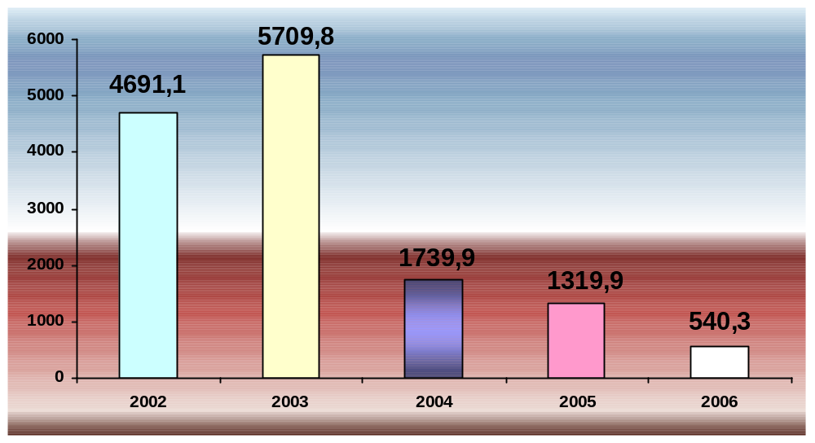
3 diagrama. Kreditinis įsiskolinimas 2002-2006 m.
Kaip matome iš 3 diagramos duomenų, kurioje pateiktas kreditinio įsiskolinimo palyginimas 2002-2006 metais, kreditinis įsiskolinimas kiekvienais metais mažėjo.
Savivaldybės biudžeto asignavimų valdytojų debetinis įsiskolinimas 2007 m. sausio 1 d. sudarė 66,4 tūkst.Lt, t.y. per 2006 metus sumažėjo 104,1 tūkst.Lt. Duomenys apie tai pateikti 5-oje lentelėje (pridedama). Pagrindinę debetinio įsiskolinimo dalį sudaro savivaldybės administracijos debetinis įsiskolinimas – 39,6 tūkst. Lt.
Analizuojant įstaigų finansinėje atskaitomybėje pateiktus duomenis apie debetinius ir kreditinius įsiskolinimus pastebėti įvairūs įsiskolinimo atvaizdavimo neatitikimai. Kai kurios įstaigos nesilaikė Lietuvos Respublikos finansų ministro 2001 m. kovo 16 d. įsakymu Nr.70 patvirtintų Biudžetinių įstaigų buhalterinės apskaitos taisyklių 261 p., pagal kurį faktinės išlaidos registruojamos ataskaitinio laikotarpio, kuriuo jos buvo patirtos (sunaudotos medžiagos, gautos paslaugos, uždirbti atlyginimai), buhalterinėje apskaitoje, ir dalį gruodžio mėn. išlaidų apskaitė kaip 2007 m. sausio mėn. išlaidas. Dėl šių priežasčių Savivaldybės debetinio ir kreditinio įsiskolinimo 2006-12-31 ataskaitoje nurodytos ne visos debetinio ir kreditinio įsiskolinimo sumos.
Pagal Lietuvos Respublikos Finansų ministro 2005 m. gegužės 25 d. įsakymu patvirtintų Biudžetinių įstaigų buhalterinės apskaitos organizavimo taisyklių 24 p. finansinę atskaitomybę sudaro Lietuvos Respublikos finansų ministro įsakymu patvirtintos ataskaitinio laikotarpio finansinės atskaitomybės formos, užpildytos pagal buhalterinės apskaitos duomenis, ir aiškinamasis raštas, kuriame paaiškinami finansinės atskaitomybės formų duomenys, pateikiama informacija, neįtraukta į formas, atskleidžiama kita reikšminga informacija. Norime atkreipti dėmesį į tai, kad daugelio biudžeto asignavimų valdytojų aiškinamieji raštai neinformatyvūs, juose tik atkartojama finansinės atskaitomybės formose pateikta informacija.

5. Paskolos

Duomenys apie savivaldybės vardu ir valstybės vardu gautas paskolas pateikti 6-oje lentelėje (pridedama). 2006 m. gruodžio 31 d. negrąžintų paskolų likutis sudaro 5880,3 tūkst. Lt, iš jų:
- paskola SP AB „Prienų šilumos tinklai“ ūkiui modernizuoti – gauta 1998-10-01 ir 2000-12-14 perimta savivaldybės – 2210,3 tūkst. Lt (galutinis grąžinimo terminas 2010-12-31);
- kreditinė linija biudžeto lėšų papildymui – 1418,7 tūkst. Lt (grąžinimo terminas – 2010-11-30).
- paskola mokyklų šiltinimui ir atnaujinimui, gauta 1999-02-17 – 224,0 tūkst. Lt (galutinis grąžinimo terminas – 2008-12-18);
- paskola mokyklų renovacijai, gauta 2001-07-11 – 132,0 tūkst. Lt (galutinis grąžinimo terminas 2011-07-02);
- paskola investicinio projekto „Prienų vandens tiekimo ir kanalizacijos tinklo rekonstrukcija ir plėtojimas“ finansavimui ir SP UAB „Prienų autobusų parkas“ autobusų parko atnaujinimui – 350,1 tūkst. Lt (grąžinimo terminas atidėtas iki 2008-07-31);
- paskola, suteikta iš valstybės vardu gautos Šiaurės šalių investicijų banko paskolos, skirtos gamtosaugos projektams finansuoti – Prienų miesto slėginės linijos statybos investiciniam projektui finansuoti pagal Lietuvos Respublikos Vyriausybės 2000-10-05 nutarimą Nr.1189 „Dėl paskolos Prienų rajono savivaldybei suteikimo“– 1545,2 tūkst. Lt (galutinis grąžinimo terminas – 2022-09-01).
Per 2006 metus grąžinta paskolų už 538,0 tūkst. Lt, už paskolas 2006 m. sumokėta 286,1 tūkst. Lt palūkanų.
Pagal Lietuvos Respublikos 2006 metų valstybės biudžeto ir savivaldybių biudžetų finansinių rodiklių patvirtinimo įstatymo 11 straipsnį, savivaldybės skola negali viršyti 35 proc. patvirtintų tų metų savivaldybės biudžeto pajamų (neįskaitant iš valstybės biudžeto savivaldybei skiriamų specialių tikslinių dotacijų). Vadovaujantis šiuo įstatymu, 2006 metų skolinimosi limitas – 8383,3 tūkst.Lt (35 proc. patvirtintų 2006 m. biudžeto pajamų (49185,6 tūkst. Lt), atėmus tikslinę dotaciją (25233,3 tūkst. Lt). 2006 metų paskolų suma (5880,3 tūkst. Lt) neviršijo nustatyto skolinimosi limito.

Savivaldybės kontrolierė Violeta Gaidienė

